PC13 Doc. 12.2.3.3
CONVENCIÓN SOBRE EL COMERCIO INTERNACIONAL DE ESPECIES
AMENAZADAS DE FAUNA Y FLORA SILVESTRES
____________
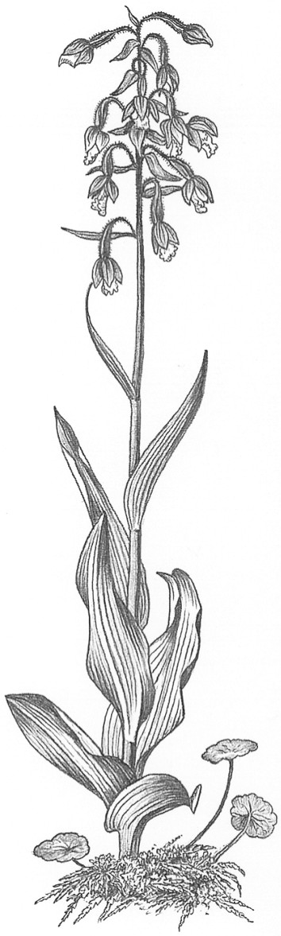
Décimo tercera reunión del Comité de Flora
Ginebra (Suiza), 12-15 de agosto de 2003
Comercio significativo de plantas
Aplicación de la Resolución Conf. 12.8
Taxa para someter a examen [Decisión 12.74]
pericopsis elata
1. Este documento ha sido preparado por la Secretaría.
2. En la Decisión 12.74 se encarga al Comité de Flora que revise la especie Pericopsis elata (afrormosia) en el marco del Examen del Comercio Significativo (Resolución Conf. 12.8).
3. La Secretaría ha contratado a Fauna and Flora International para realizar la fase de investigación del examen de P. elata. Las investigaciones se iniciaron en enero de 2003 y se completarán durante el segundo semestre de 2003. El informe final se presentará a la consideración de la 14a. reunión del Comité de Flora.

